Station
„Wort des Jahres“
2

Hilfeheft

Liebe Schülerinnen und Schüler!

Dies ist das Hilfeheft zur Station Wort des Jahres. Ihr könnt es nutzen, wenn ihr bei einer Aufgabe Schwierigkeiten habt.

Falls es mehrere Hinweise zu einer Aufgabe gibt, dann könnt ihr dies am Pfeil erkennen. Benutzt bitte immer nur so viele Hilfestellungen, wie ihr benötigt, um selbst weiterzukommen.

Viel Erfolg!
Das Mathematik-Labor-Team

Inhaltsverzeichnis
Hilfe zu Seite
Aufgabenteil 1.3 3
Aufgabenteil 1.4 7
Aufgabenteil 1.5 9
Aufgabenteil 2.1 11
Aufgabenteil 2.2 17
Aufgabenteil 2.3 19
Aufgabenteil 2.4 21
Aufgabenteil 2.5 23
Aufgabenteil 2.6 25

Aufgabenteil 1.3
1. Um herauszufinden, wodurch die Höhe der einzelnen Rechtecke bestimmt wird, vergleicht die Höhe der Rechtecke mit dem Funktionsgraphen im entsprechenden Intervall.
2. Habt ihr Probleme Rechteck 1 zu bestimmen? Dann überlegt euch: Was ist die Besonderheit von „Rechteck“ 1?

Aufgabenteil 1.3
Noch immer Probleme Rechteck 1 zu finden? Dann beantwortet folgende Frage: Wie groß muss der Flächeninhalt von „Rechteck“ 1 sein?

Aufgabenteil 1.4
Hier könnt ihr euch den ersten Teil der Hilfe aus Aufgabenteil 1.3 anschauen. Das Vorgehen ist analog. Es ist nur ein anderer Funktionswert im Teilintervall zu beachten.

Aufgabenteil 1.5
Hier seht ihr zwei Möglichkeiten die Untersumme für denselben Funktionsgraphen darzustellen.

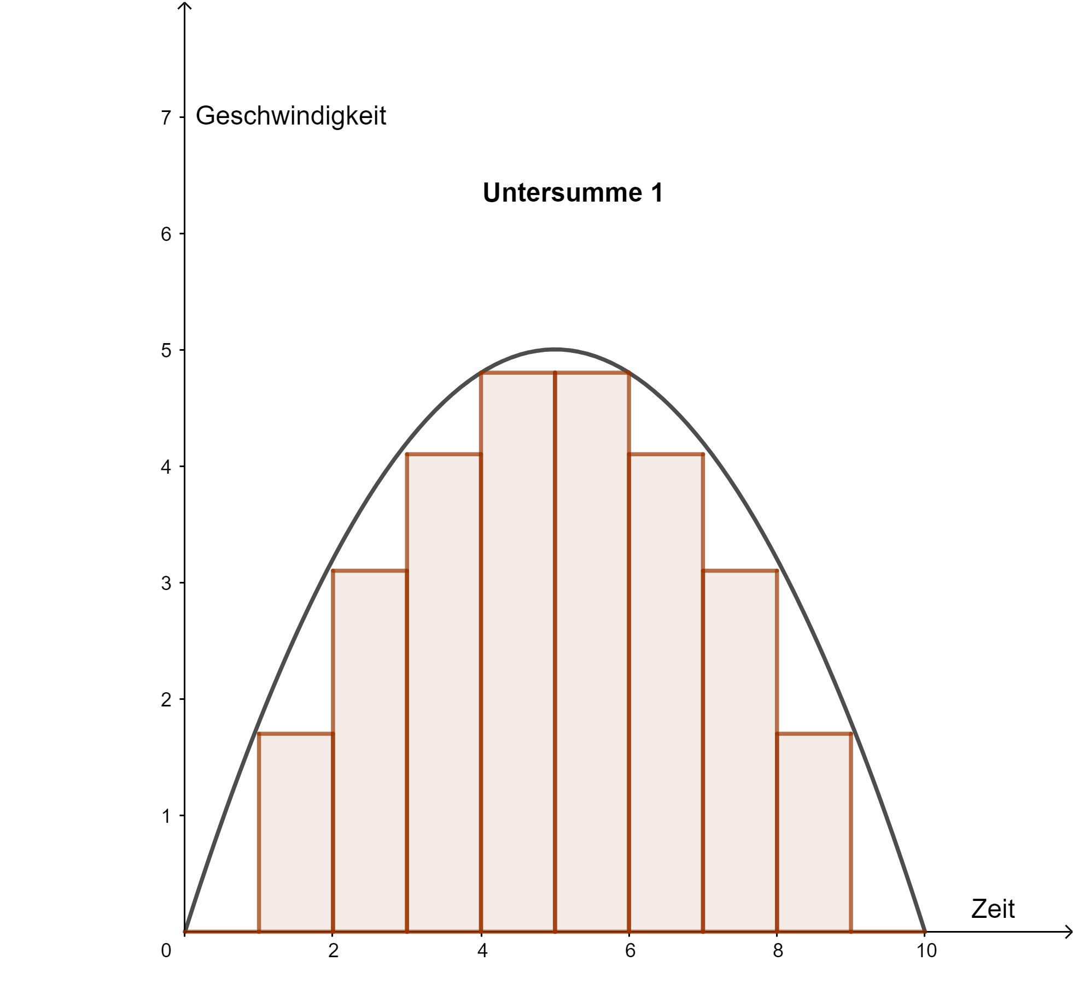
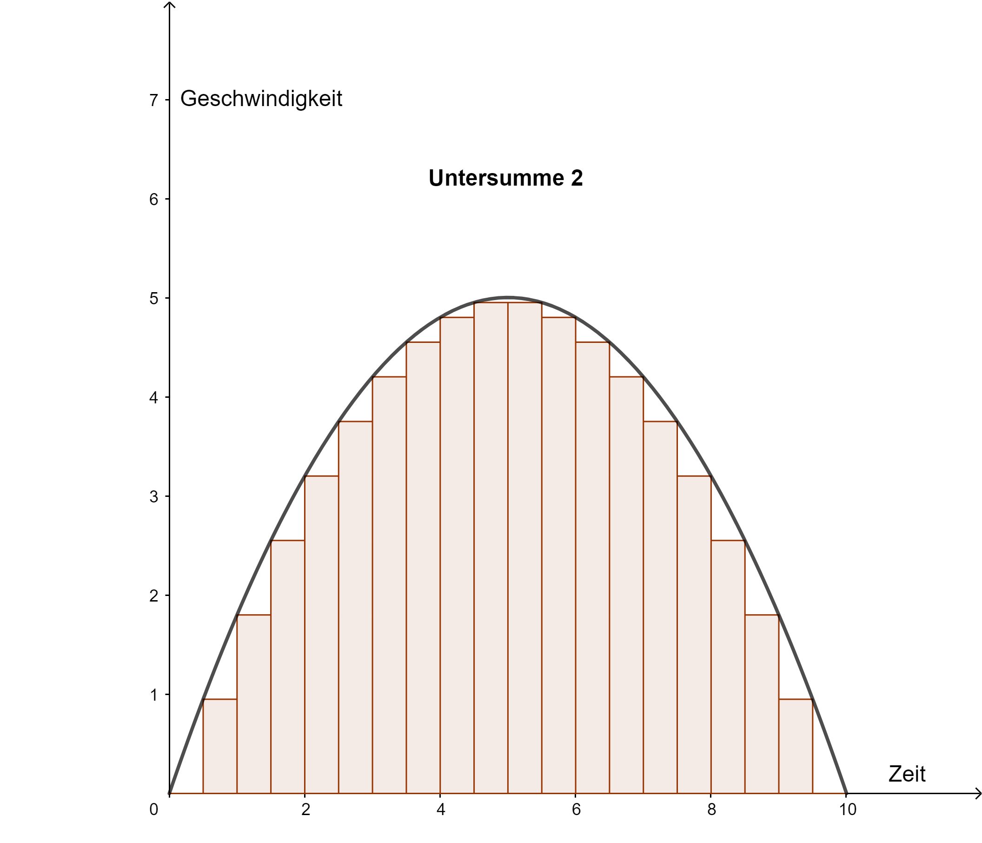

Aufgabenteil 2.1
Nehmt euch die Nullstellen und den Hochpunkt zu Hilfe.

Hier seht ihr zwei Möglichkeiten, wie eine quadratische Funktion aufgestellt werden kann.
Scheitelpunktform:
$$f\left(t\right)=a∙{\left(t-b\right)}^{2}+c$$
Oder quadratische Form:
$$f\left(t\right)=a∙t^{2}+b∙t+c$$

Aufgabenteil 2.1
Wenn ihr die Scheitelpunktform nutzt, dann gilt für die Parameter:
a = Streckfaktor
b = Verschiebung in x-Richtung
c = Verschiebung in y-Richtung
Koordinaten des Scheitelpunkts: S(b/c)
Um den Streckfaktor a zu erhalten, muss noch eine Gleichung gelöst werden.

Wenn ihr die allgemeine Formel der quadratischen Funktion nutzt, müsst ihr ein Gleichungssystem aufstellen und lösen. Nehmt auch hier die Nullstellen und den Hochpunkt zu Hilfe. Die Gleichungen haben die Form:
$$f\left(t\right)=a∙t^{2}+b∙t+c$$
Aufgabenteil 2.1
Für die Scheitelpunktform:
Um den Streckfaktor a zu erhalten, setze einen beliebigen Punkt sowie die Werte für die Variablen b und c in deinen Funktionsterm ein. Somit bleibt a als Variable übrig, nach welcher die Gleichung aufgelöst werden kann.
Für die allgemeine quadratische Formel:
Euer Gleichungssystem muss aus drei Gleichungen bestehen. In jede der Gleichungen setzt ihr einen anderen Punkt ein.
1. Stellt eine der Gleichungen nach c um.
2. Nutzt das Einsetzungsverfahren, indem ihr euer Ergebnis für c in eine der anderen beiden Gleichungen einsetzt. Somit erhaltet ihr einen Term, der nur noch von maximal zwei Variablen abhängig ist.
3. Wiederholt Schritt 1 und 2 mit der Variablen b.
4. Setzt nun in euren letzten Term die Ergebnisse für b und c ein. Somit sollte nur noch die Variable a übrigbleiben, welche durch umstellen bestimmt werden kann.
5. Durch das Rückwärtseinsetzen erhaltet ihr die Werte für b und c.

Aufgabenteil 2.2
Definition Stammfunktion

Sei f eine auf dem Intervall $I$ definierte Funktion. Dann heißt die Funktion F Stammfunktion von f im Intervall $I$, wenn gilt:

$$F^{'}\left(x\right)=f\left(x\right) ∀x∈I$$

Aufgabenteil 2.3
Um die zurückgelegte Strecke im Intervall von [0;16] zu erhalten, berechnet ihr die Stammfunktion an der Stelle $x=16$.

Aufgabenteil 2.4
Achtet darauf, dass das Integral nicht negativ wird.
Im Folgenden seht ihr die zurückgelegte Strecke von Lars und Alex. Versucht in Simulation 7 selbst die Schieberegler entsprechend einzustellen.
Wie lässt sich nun der Unterschied ermitteln?
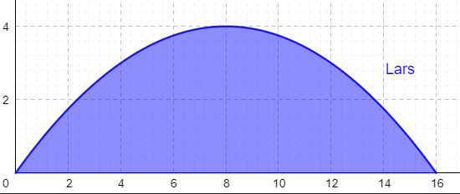
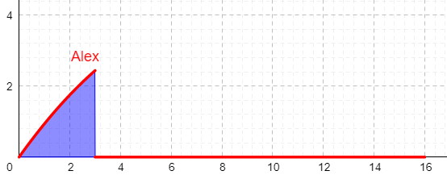

Aufgabenteil 2.5
Wenn ihr Hilfe benötigt, schaut euch noch einmal Simulation 7 an.

Aufgabenteil 2.6
Aus der Definition wisst ihr, dass ihr für orientierte Flächeninhalte Differenzen von Stammfunktionen braucht. Um herauszufinden, welche Differenz gesucht ist, schaut euch die obere und die untere Grenze des Integrals an.

Mathematik-Labor „Mathe-ist-mehr“
RPTU Kaiserslautern-Landau
Institut für Mathematik
Didaktik der Mathematik (Sekundarstufen)
Fortstraße 7
76829 Landau
https://mathe-labor.de

Zusammengestellt von:
Kristin Möhle, Lars Heppes, Laura Geib

Betreut von:
Dr. Susanne Digel, Alex Engelhardt

Variante A

Veröffentlicht am:
28.04.2021

